# 第四章 能源的开发与利用

科学是一种在历史上起推动作用的、革命的力量。[1]

——恩格斯

**海上钻井平台**

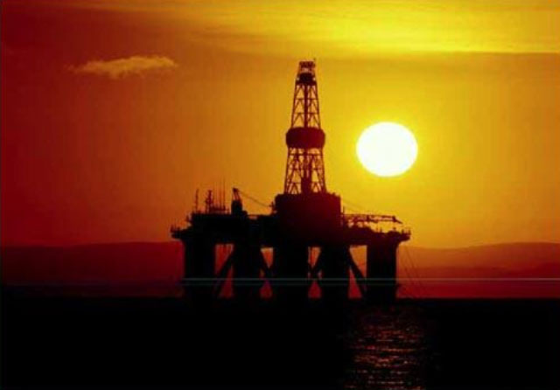

冉冉升起的太阳，给人类赖以生存的地球带来了无限生机。太阳能是地球上最主要的能量源泉，无论是人类，还是植物、动物，都不能离开太阳的光和热。我们使用的煤、石油、天然气等也都是由太阳能转换而来的。

东方和西方都有关于火的传说。中国的传说中有个叫做燧人氏的人，他发明了钻木取火，从此人类进入了熟食时代。西方人的传说是：天神普罗米修斯因为从天庭偷来火种给人类，受到了宙斯的惩罚。然而，无论燧人氏还是普罗米修斯，都给人类带来了火种，从此人类迈入消耗能源的时代。从那时开始，人类的生活就再也不能离开能源了。在一百万年来的大多数时间内，人类消耗的能源主要是可以直接利用的一次能源，例如柴薪、煤炭等。直到18世纪，瓦特发明了蒸汽机，才实现了热向机械能的转换。19世纪，人类在二次能源利用方面取得了长足的进展——能够大规模利用电能了。电能是}{前人类用得最多的二次能源。由于能源技术的进步，引发了两次工业革命。

能源是人类赖以生存和发展的物质基础，人类社会的进步离不开能源科学的发展。人类利用能源的历史，一方面是不断提高能源使用效率的历史，另一方面是不断开发新能源的历史。

# 第四章 一、热机的发展与应用

从18世纪中叶到19世纪，欧洲经历了一场工业革命。这场革命实现了从手工业到机器工业的转变，改变了欧洲资本主义经济的技术基础。技术革命创造了巨大的生产力，带来了资本主义的经济繁荣，加剧了资本主义的自由竞争，同时也加速了自然科学的发展。历史上，这次工业革命叫做**第一次工业革命**。

在19世纪的前几十年，被称为“世界的工厂”的英国一直处于世界发展的领先地位，这是为什么？原来，以蒸汽机为标志的第一次工业革命，中心就在英国。

## 蒸汽机的发明与改进

第一次工业革命缘起英国，这有着深刻的社会原因。16世纪以前，英国还是个农业国家，从16世纪开始，纺织、采矿、冶金业迅速发展起来。17世纪，英国通过武力争得了海上霸权，对外贸易扩大，完成了资本的原始积累。到18世纪，英国人要依靠技术改造和高效率的生产来保持产品在世界市场的竞争能力，进行工业革命的条件已经成熟。

英国的技术发展，是由棉纺业的机械化来推动的。

1733年，英国机械师凯伊发明了飞梭，使织布效率提高，这一发明成为英国技术革命的导火索。使用飞梭后，一个织工需要10个纺纱工提供棉纱，纺纱与织布之间的不平衡推动了纺纱机械的进步。1765年，英国木工哈格里夫斯发明了能带动16～18个锭子的珍妮纺纱机，使纺纱效率提高了十几倍。1785年，英同发明家卡特莱特又发明了水力推动的自动织布机。纺纱与织布的机械化，使得从轧棉脱粒直到漂白、印染各个环节都要使用机械才行。于是净棉机、梳棉机、漂白机、染整机等先后出现了，整个纺织业实现了机械化。

**图4.1-1 珍妮纺纱机**

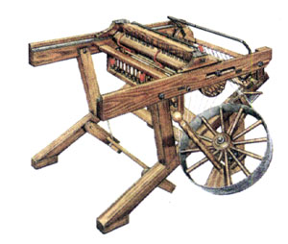

这些机器最初都是由水力推动的，因此工厂只能建在河流旁。以水力做动力还存在其他困难，因此，不受水流、场所等因素限制的新的发动机，就成为迫切的需求。

17世纪末，法国工程师巴本设计了单缸蒸汽机。随后，英国工程师萨弗里发明了蒸汽泵，这是一种实用的蒸汽机，当时叫做“矿工之友”，用于矿井排水。但是，它们的热效率太低。1706年，英国工程师纽可门吸取了这些蒸汽机的优点，造出了一台新蒸汽机。但是，纽可门蒸汽机在工作时需要反复用蒸汽加热汽缸，再用冷水冷却汽缸。

**图4.1-2 萨弗里蒸汽泵**

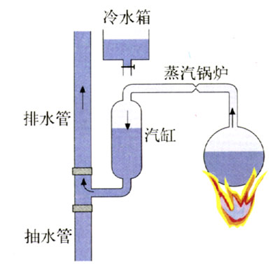

**图4.1-3 纽可门蒸汽机**

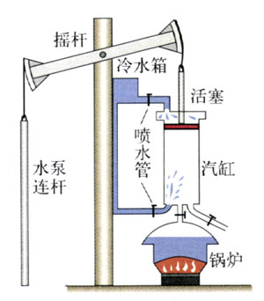

1763年，瓦特（J．Watt，1736 - 1819）在格拉斯哥大学做仪器修理工作，他在修理教学用的纽可门蒸汽机时，通过试验和计算，发现仅有四分之一的蒸汽用在做功上，其他部分都浪费掉了。为了解决这个问题，他请教了同一所大学的化学家布莱克（J．Black，1728 - 1799）。布莱克曾于1756年首先提出了比热概念，并发现了物质从一种状态转化为另一种状态时需要吸收或放出热量。在布莱克的启发下，瓦特弄清了纽可门机效率低的原因：在每次循环中，都要喷射冷水使汽缸和活塞冷却，并使汽缸中的蒸汽全部凝结，然后再重新把汽缸和活塞加热到蒸汽的温度，这就浪费了大量的热。

1763年5月，瓦特找到了一个简单有效的办法：在汽缸外单独加一个冷凝器，将推动活塞做功后的废汽排放到冷凝器中凝结。这样就可以使汽缸和活塞始终保持高温状态，从而大大节省了热量。瓦特的改进，提高了蒸汽机的效率，使蒸汽机成为普遍应用于工业和交通运输业的万能动力机。在蒸汽机的改进中，瓦特有意识地应用了科学理论，他是第一个用科学知识指导技术工作并与工业相结合的人。

**传说瓦特看到壶盖被水蒸气推得起起落落，由此发明了蒸汽机。其实，蒸汽机的发明与应用并不是这样简单，人类伟大的发明，很少只是一个人的天才创造。**

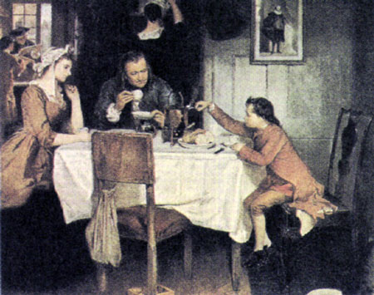

蒸汽机利用热来做功，这是人类利用自然力的一次大突破。蒸汽机推动了整个人类的历史。

## 蒸汽机的广泛应用

蒸汽机的广泛使用促进了机械制造业的快速发展。制造蒸汽机的关键环节是汽缸和活塞的加工精度，而尺寸和形状精确的活塞要用车床加工。机器需用机器来制造，这是近代工业的起点。

机械制造业中最关键的设备是车床，英国工匠莫斯莱在18世纪90年代末把木结构的车床改为铸铁的，增加了机身的稳定和强度；又把脚踏板动力改为蒸汽机通过皮带驱动。1831年，莫斯莱的徒弟惠特沃思制造了可以自动切削螺纹的车床，这标志着机器制造业的成熟。

新型蒸汽机的问世，使单一的工作机变成由动力机、传动机构和工作机三个环节构成的机器体系。于是，以蒸汽机为先导，以机器制造业为关键，它们带动了采矿、冶金、化工、交通运输等行业的技术革命，从而形成了以蒸汽动力为核心的综合技术群。

交通运输业是蒸汽机大显身手的领域。1814年，英国工程师斯蒂芬逊（G．Stephenson，1781-1848）造出了第一台具有实用价值的蒸汽机车。他又花费十余年时间对机车和轨道做了重要的技术改革，终于使世界认识到铁路运输的巨大优越性。后来，美国、法国、德国于1830年前后相继修建了铁路。铁路作为陆地运输的大动脉，大大加快了各国工业化的进程。隆隆的火车声标志着第一次工业革命的胜利完成。

**图4.1-4 斯蒂芬逊设计的蒸汽机车**

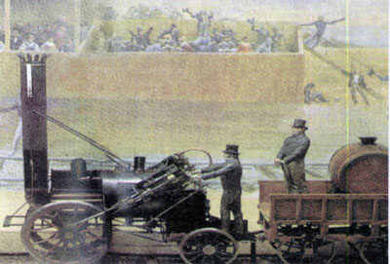

几乎与火车同时出现的是轮船。船是一种历史悠久的水上运输工具，一直是以风力和人力为动力的。19世纪初，美国工程师富尔顿发明了以蒸汽为动力、用桨轮推进的汽船，并于同年在法国塞纳河下水试航。到19世纪50年代，以蒸汽机力动力、以螺旋桨为推进系统、以铁为主要造船材料的汽船，已经成为美国和许多西欧国家内河航运的主要工具。

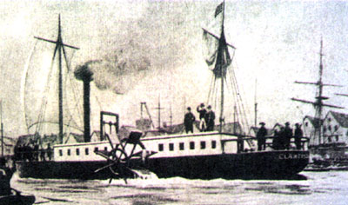

**图4.1-5 富尔顿制造的“克莱蒙特”号轮船**

## 第一次工业革命的社会影响

蒸汽机实现了内能向机械能的转换，这使人类利用能源的方式发生了变化。技术的革命必然要导致产业的革命，还会引发社会的经济政治变革。

起源于英国的这场工业革命，是从瓦特完成“万能原动机”的技术改进开始的，从18世纪80年代开始，到19世纪中叶基本完成。这场革命使英国成为名副其实的“世界的工厂”，并很快扩展到法国、德国、美国等国，使世界经济出现了惊人的发展。在不到100年的时间内“所创造的生产力，比过去一切世代所创造的全部生产力还要多、还要大。”[2]这场工业革命的影响是全球性的，给社会带来的变化是革命性的。

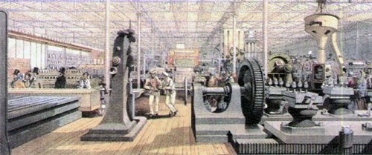

**图4.1-6 1880年，英国工业达到顶峰时，在伦敦的海德公园举办了一次大型展览。其目的是向全世界显示英国“世界的工厂”的地位。此图来自展览会小册子。**

——人类的生活从以农业为基础转变为以工业为基础，自给自足的自然经济转变为生产与消费分离的市场经济。在工业化的国家，工业产值都大大超过农业产值，完成了从农业社会向工业社会的过渡。

——人类生产活动的场所，从以农业和手工业的分散的家庭生产为主转变为以集中的工厂生产为主。机器大工业代替了工场手工业，生产方式发生了全面深刻的变革，实现了资本主义制度最终取代封建制度的历史性进步。

——人类的生产、生活从以农村为中心转到以城市为中心，导致了人口的聚居和城市的发展，并产生了服务业。到19世纪中叶，工业化国家出现了百万以上人口的城市，如伦敦、纽约、巴黎等。到1840年，英国的劳动力中，工业占39%，服务业占38%，农业退缩为23%。

——城市的发展促进了科学、技术、教育、文化事业的进步，人类社会进入了工业文明时代。

## 内燃机的诞生和发展

随着蒸汽机的广泛使用，它的局限性也暴露出来了。蒸汽机是一种“外燃机”，即化学能转变为内能的过程要在另外的锅炉中完成。这就决定了其热效率无法大幅度提高。由于蒸汽机笨重、庞大，安装使用也不方便。这种情况下，内燃机应运而生了。

1876年，德国工程师奥托试制成功了第一台煤气内燃机，其技术指标完全达到了真正的动力机的要求。自此，人类又有了效率更高的热机。

1883年，德国工程师戴姆勒研制成功第一台以汽油为燃料的四冲程往复活塞式内燃机。燃料的革新使内燃机成为一种功率大、体积小、重量轻、转速快、效率高的新式动力机。在这之后，煤油内燃机、柴油内燃机相继问世。

内燃机的出现，引起了陆路运输史上的一场革命。

1885年，戴姆勒与另一名德国工程师本茨（C．Benz，1844 - 1929）同时把汽油内燃机用做汽车的发动机，各自独立地发明了以汽油内燃机为动力的三轮汽车。1890年，本茨制成了四轮汽油内燃机汽车。以后，他又建立了自己的汽车公司——奔驰汽车公司。从此，一个新的产业——汽车工业诞生了。

**图4.1-7 本茨的世界第一辆汽车**

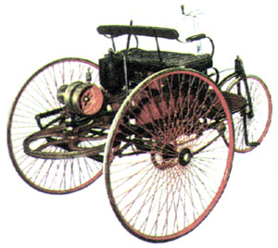

**图4.1-8 汽车的发展**

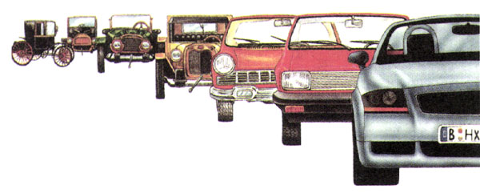

内燃机的出现也引起了海上运输和铁路运输的革命。尤为意义重大的是，由于内燃机的出现，航空运输开始了。1903年，美国工程师莱特兄弟（W．Wright，O．Wright）发明了以汽油内燃机为发动机的飞机。从此，人类实现了飞上蓝天的梦想。

### 思考与讨论

有人说，第一次工业革命是以热机的发明和发展为线索的。怎样解释这种说法？

## STS

**发明家的故事**

在第一次工业革命期间，发生过一些故事。从这些故事中我们可以悟出一些道理来。

**1．瓦特与博尔顿**

技术发明是一回事，经营和利用发明并使之变为产品，则是另一回事。

**瓦特**

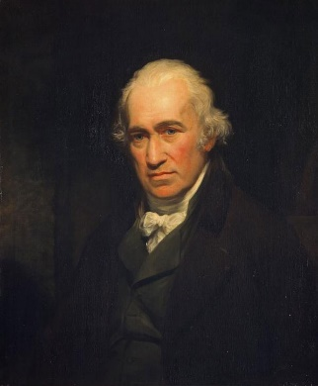

瓦特发明冷凝器后，面临着发明家通常遇到的困难：制造符合技术要求的汽缸、活塞以及其他零件需要大量昂贵的金属材料、先进的加工设备、熟练的技术工人，而所有这些条件，瓦特都不具备。

一直关心瓦特发明的布莱克教授将他介绍给工厂主罗巴克，双方订立了合伙经营的合同。罗巴克向瓦特提供研制费，并获得利润的三分之二。这份合同使蒸汽机的研究走出实验室，开始与工业生产相结合。1769年制造出了一台真正能够用于生产的蒸汽机，并于当年申请了专利。

1772年起英国连续2年经济萧条，不少企业倒闭，罗巴克也遭破产，于是瓦特的研究又一次遇到了资金困难。1774年，英国企业家博尔顿购买了罗巴克与瓦特的合伙经营权。博尔顿是18世纪英国的一位财力雄厚、富于开拓精神的企业家。他以企业家的眼光向瓦特做了一些重要的建议。首先，他认为必须在专利的保护下去试验和宪善他的发明，因此他建议瓦特申请延长专利期限。其次，博尔顿建议瓦特制造通用式动力机，即各行各业都可以使用的新型的动力机，以便在英国和全世界都能推广。

瓦特最初的蒸汽机是往复直线式运动的，用在纺织机械上没有问题，但在其他机械上应用则有困难。在博尔顿的推动下，瓦特用曲柄连杆机构使往复直线运动转换为旋转运动，从而使蒸汽机在各种行业中得以广泛应用。到19世纪初，博尔顿一瓦特工厂已成为英国最大的机械厂之一，瓦特也从发明家变成了有名的企业家。

**2．莱特兄弟与飞机**

飞机是20世纪最重大的发明之一。为了造出飞机，莱特兄弟从滑翔开始，从1900～1902年进行了1 000多次滑翔试飞。

成功的滑翔使莱特兄弟商有动力的飞行充满了信心。兄弟两人自己制造了一台水冷四缸活塞发动机，它能产生12马力[3]的动力，通过传动装置带动两副直径为2.95 m的螺旋桨，螺旋桨的转速为350 r/min。1903年12月17日，莱特兄弟驾驶他们制造的飞行器进行了首次有动力、可操纵的飞行。虽然飞行距离只有36 m，时间只有短短的12 s，但它却标志着人类从此进入了在空气中飞行的新时代。

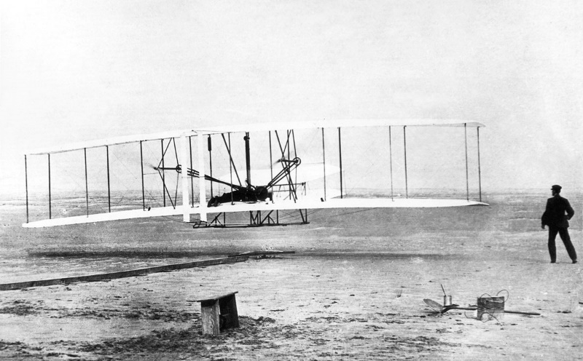

**莱特兄弟的飞机**

飞机的发明，深刻地改变了人们的生活。由于有了飞机，远距离旅行的时间大大缩短了。16世纪葡萄牙入麦哲伦率领船队从西班牙出发，足足用了3年时间，才穿越大西洋、太平洋，环绕地球一周。19世纪末，一个法国人以火车为主沿陆路环球一周，也花费了43天的时间。1979年，英国人普斯贝特只飞行了14小时6分．就环绕地球一周，这对于生活在20世纪以前的人来说，难道不是一个人间奇迹吗？

**第一架民航客机**

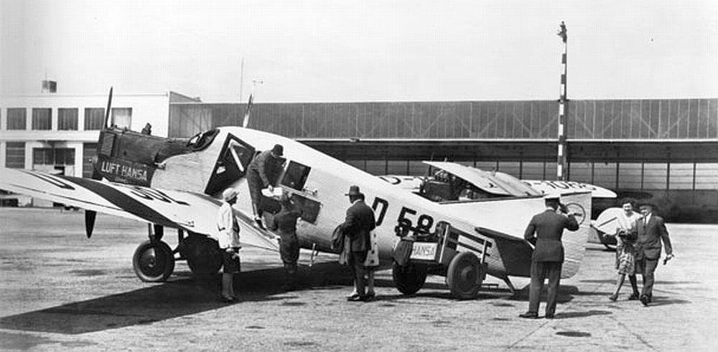

## 问题和练习

1．为什么第一次工业革命发生在英国？它使英国发生了哪些变化？

2．第一次工业革命的主要特征是什么？这次工业革命中的科学技术与物理学的什么内容相关？

3．内燃机用做汽车的发动机产生了汽车工业。汽车的广泛使用给社会带来了哪些影响？

4．从网上和其他资料中查询，了解第一次工业革命给世界带来的变化，并与同学交流。

1. 《马克思恩格斯选集》第三卷，人民出版社1972年第1版第575页。
2. 《马克思恩格斯选集》第一卷，人民出版社1972年第1版第256页。
3. 马力为已废除的功率单位，l马力=0.735千瓦。